"Утверждаю"

Заведующий кафедрой «Информатика»
Д.т.н., профессор Гуда А.Н.
" " апреля 2010 г.

Экзаменационные билеты по дисциплине
"Экономико-математические методы в социально-экономических исследованиях"

Билет № 1
- Классификация моделей, этапы моделирования экон. процессов.
- Найти геометрически максимальное значение функции Р = 2 Х1 + 4 Х2 при ограничениях 3 Х1 + 4 Х2 ≤ 1700
2 Х1 + 5 Х2 ≤ 1600
- MS Excel. Определить точку безубыточности с помощью команды «Подбор параметра» при условии, что начальные расходы составляют 74000 ден.ед.; расходы на производство ед. продукции составляют 18 ден.ед.; доходы от продажи ед. продукции – 34 ден.ед.
- MS Excel в качестве БД. Создать список с полями: № п/п, клиент, номер товара, дата продажи, количество ед. товара, сумма покупки. С помощью Автофильтра отобразить клиентов, потративших за день сумму больше заданной.

Зав. кафедрой д.т.н., профессор Гуда А.Н.

Билет № 2
- Основная задача линейного программирования. Допустимое множество, методы решения.
- Минимизировать (геометрическим способом) функцию Р = - 3 Х1 - 4 Х2
при ограничениях Х1 + Х2 ≤ 20,
-Х1 +4Х2 ≤ 20,
Х1 ≥ 10,
Х2 ≥ 5.
- Построить таблицу и диаграмму функции Y=sin(x), x=0-6,8 (Δx=0,4).
- MS Excel в качестве БД. Создать список с полями: № п/п, клиент, номер товара, дата продажи, количество ед. товара, сумма покупки. Упорядочить список по номерам товаров, а затем по названиям клиентов.

Зав. кафедрой д.т.н., профессор Гуда А.Н.

Билет № 3
- Решение задач ЛП симплекс-методом.
- Определить, имеет ли седловую точку игра, заданная платежной матрицей:
 | В1 | В2 | В3 | В4 | В5
А1 | 100 | 16 | 12 | 4 | 14
А2 | 99 | 20 | 3 | 7 | 30
А3 | 80 | 10 | 15 | 12 | 20
А4 | 87 | 12 | 11 | 17 | 24
- MS Excel в качестве БД. Создать список с полями: № п/п, клиент, номер товара, дата продажи, количество ед. товара, сумма покупки. Отсортировать данные по названию клиента, затем по дате продажи, в последнюю очередь по сумме покупки.
- MS Excel. Определить размер ежемесячных выплат по кредиту размером 150000 руб., сроком на 5 лет под 19 % годовых.

Зав. кафедрой д.т.н., профессор Гуда А.Н.

Билет № 4
- Минимизировать (геометрическим способом) функцию Р = - 6 Х1 - 2 Х2
при ограничениях 2 Х1 + 4 Х2 ≤ 9,
3 Х1 + Х2 ≤ 6.
- В банк положили 30 тыс. руб. под 15% годовых. Чему равна наращенная сумма через полтора года?
- MS Excel в качестве БД. Создать список с полями: № п/п, клиент, номер товара, дата продажи, количество ед. товара, сумма покупки. Упорядочить список по номерам товаров, а затем по названиям клиентов.
- MS Excel. Создать список «Иванов, Петров, Сидоров» для режима автозаполнения. Присвоить файлу атрибут «только для чтения».

Зав. кафедрой д.т.н., профессор Гуда А.Н.

Билет № 5
- Максимизировать (геометрически) функцию Р = Х1 + Х2 при ограничениях. X1 - Х2 ≥ 1, Х2 ≤ 2..
- Производственная фирма берет ссуду в банке в размере 10000 руб. на 3 месяца. Сколько она должна вернуть банку через 3 месяца, если возьмет ссуду под 8% простых годовых?
- MS Excel. Определить точку безубыточности с помощью команды «Подбор параметра» при условии, что начальные расходы составляют 110000 ден.ед.; расходы на производство ед. продукции составляют 25 ден.ед.; доходы от продажи ед. продукции – 40 ден.ед.
- Построить таблицу и диаграмму функции Y=2^{х}, x=0-5 (Δx=0,5).

Зав. кафедрой д.т.н., профессор Гуда А.Н.

Билет № 6
- Минимизировать (геометрическим способом) функцию Р = 2 Х1 + 3 Х2 при ограничениях Х1 + Х2 ≥ 10,
3Х1 + 5Х2 ≤ 15.
- СМО с ожиданием и с ограниченной длиной очереди.
- MS Excel. С помощью команды «Подбор параметра» определить максимальную ставку кредита размером 150000 руб., сроком на 5 лет при условии, что в месяц выплаты могут составлять не более 3700 руб.
- Однородный груз, сосредоточенный в m=3 пунктах отправления количестве a₁=10, a₂=5, a₃=10 единиц соответственно, необходимо доставить в n=4 пункта назначения в количестве b₁=5, b₂=7, b₃=11, b₄=2 единиц. Определить нижнюю границу целевой функции по критерию минимума общего времени, если времена доставки грузов по маршрутам заданы матрицей:
Cij= | 3 | 2 | 1 | 3
Cij= | 4 | 1 | 4 | 2
Cij= | 1 | 4 | 2 | 1

Зав. кафедрой д.т.н., профессор Гуда А.Н.

Билет № 7
- Минимизировать симплекс-методом функцию Р = - 2Х1 - 4Х2
при ограничениях 3Х1 + 4Х2 + Х3 = 1700,
2Х1 + 5Х2 + Х4 = 1600.
- Покупатель приобрел сотовый телефон, цена которого 8000 руб. в кредит, уплатив сразу 500 руб. и обязавшись уплатить остальное в течение 6 месяцев, делая ежемесячные равные платежи. Какова сумма ежемесячного платежа, если продавец требует за кредит 6% простых в год?
- MS Excel. Определить точку безубыточности с помощью команды «Подбор параметра» при условии, что начальные расходы составляют 110000 ден.ед.; расходы на производство ед. продукции составляют 25 ден.ед.; доходы от продажи ед. продукции – 40 ден.ед.
- Однородный груз, сосредоточенный в m=3 пунктах отправления количестве a₁=10, a₂=5, a₃=10 единиц соответственно, необходимо доставить в n=4 пункта назначения в количестве b₁=5, b₂=7, b₃=11, b₄=2 единиц. Определить оптимальный план перевозок по критерию минимума общего времени, если времена доставки грузов по маршрутам заданы матрицей:
t_{ij}= | 3 | 2 | 1 | 3
t_{ij}= | 4 | 1 | 4 | 2
t_{ij}= | 1 | 4 | 2 | 1

Зав. кафедрой д.т.н., профессор Гуда А.Н.

Билет № 8
- Однородный груз, сосредоточенный в m=3 пунктах отправления количестве a₁=8, a₂=5, a₃=12 единиц соответственно, необходимо доставить в n=4 пункта назначения в количестве b₁=4, b₂=7, b₃=11, b₄=3 единиц. Определить оптимальный план перевозок по критерию минимума общего времени, если времена доставки грузов по маршрутам заданы матрицей:
t_{ij}= | 3 | 2 | 1 | 3
t_{ij}= | 4 | 1 | 4 | 2
t_{ij}= | 1 | 4 | 2 | 1
- СМО с отказами и СМО с неограниченным ожиданием.
- MS Excel в качестве БД. Создать список с полями: № п/п, клиент, номер товара, дата продажи, количество ед. товара, сумма покупки. С помощью Автофильтра отобразить на листе только информацию о продажах заданного номера товара.
- MS Excel. С помощью команды «Подбор параметра» определить максимальную ставку кредита размером 100000 руб., сроком на 3 года при условии, что в месяц выплаты могут составлять не более 3200 руб.

Зав. кафедрой д.т.н., профессор Гуда А.Н.

Билет № 9
- Методом потенциалов найти план перевозок минимальной стоимости для транспортной задачи, представленной матрицей стоимостей.
 | B1=28 | B2=27 | B3=32 | B4=12 | B5=26
Al=48 | 10 | 8 | 5 | 6 | 9
A2=30 | 6 | 7 | 8 | 6 | 5
AЗ=27 | 8 | 7 | 10 | 8 | 7
A4=20 | 7 | 5 | 4 | 6 | 8

- Динамическое программирование. Экономические задачи, решаемые методами динамического программирования.
- MS Excel. Построить таблицу и диаграмму функции Y=x³, x=0-6 (Δx=0,4).
- Понятие конечной парной игры с нулевой суммой.

Зав. кафедрой д.т.н., профессор Гуда А.Н.

Билет № 10
- Понятие области допустимых решений ОЗЛП.
- Однородный груз, сосредоточенный в m=4 пунктах отправления в количестве а1=22, а2=24, а3=30, а4=11 единиц соответственно, необходимо доставить в n=5 пунктов назначения в количестве b1=10, b2=12, b3=40, b4=15, b5=10 единиц. Определить оптимальный план по критерию времени, если времена перевозок по маршрутам заданы матрицей:
t_{ij}= | 3 | 4 | 5 | 3 | 2
t_{ij}= | 6 | 7 | 5 | 7 | 11
t_{ij}= | 9 | 10 | 13 | 4 | 6
t_{ij}= | 5 | 4 | 3 | 8 | 7
- Определить, имеет ли седловую точку игра, заданная платежной матрицей:
 | В1 | В2 | В3 | В4 | В5
А1 | 100 | 16 | 12 | 4 | 14
А2 | 99 | 20 | 3 | 7 | 30
А3 | 80 | 10 | 15 | 12 | 20
А4 | 87 | 12 | 11 | 17 | 24
- Классификация СМО с очередями по дисциплине обслуживания.

Зав. кафедрой д.т.н., профессор Гуда А.Н.

Билет № 11
- Задачи, приводящиеся к модели транспортной задачи.
- По характеристикам СМО (инт. заявок λ=3., инт. обсл. μ=2, число каналов обсл. m=2 и число мест в очереди n=1) определить вероятность отказа в обсл. Ротк, ср. число занятых каналов M[к] и ср. время ожидания обслуживания M[Tож].
- Два игрока одновременно показывают 1, 2 или 3 пальца. Выигрыш решает общее число пальцев: если оно четное, то выигрыш получает А - сумму равную числу пальцев, если нечетное - то В. Составить платёжную матрицу.
- Признак оптимальности решения для основной задачи линейного программирования.

Зав. кафедрой д.т.н., профессор Гуда А.Н.

Билет № 12
- Линейное целочисленное программирование. Метод ветвей и границ, метод Гомори.
- Известны затраты времени на всех дугах сети:
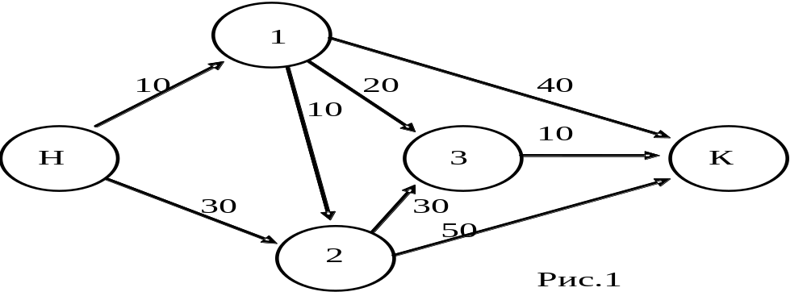
Определить маршрут, движение по которому займёт минимальное время.
- Определить, имеет ли седловую точку игра, заданная платежной матрицей:
 | В1 | В2 | В3 | В4 | В5
А1 | -1 | -5 | 0 | 26 | -3
А2 | 11 | 17 | 10 | 24 | 11
А3 | 16 | -2 | -6 | -4 | 14
А4 | 15 | 18 | 8 | 7 | 8
- Геометрическим методом максимизировать функцию Р = Х₁ + Х₂ при ограничениях: Х₁ - Х₂ ≥ 1, Х₂ ≤ 2.

Зав. кафедрой д.т.н., профессор Гуда А.Н.

Билет № 13
- Метод потенциалов для решения транспортной задачи.
- Системы массового обслуживания (СМО). Характеристики СМО.
- MS Excel. Определить точку безубыточности с помощью команды «Подбор параметра» при условии, что начальные расходы составляют 74000 ден.ед.; расходы на производство ед. продукции составляют 18 ден.ед.; доходы от продажи ед. продукции – 34 ден.ед.
- MS Excel в качестве БД. Создать список с полями: № п/п, клиент, номер товара, дата продажи, количество ед. товара, сумма покупки. С помощью Автофильтра отобразить клиентов, потративших за день сумму больше заданной.

Зав. кафедрой д.т.н., профессор Гуда А.Н.

Билет № 14
- Транспортная задача ЛП. Условия оптимальности решения.
- По характеристикам СМО (инт. заявок λ=3., инт. обсл. μ=3, число каналов обсл. m=3 и число мест в очереди n=1) определить отн. проп. способность Q, ср. число заявок в очереди M[R] и ср. время обслуживания M[Tобсл].
- Построить таблицу и диаграмму функции Y=sin(x), x=0-6,8 (Δx=0,4).
- MS Excel в качестве БД. Создать список с полями: № п/п, клиент, номер товара, дата продажи, количество ед. товара, сумма покупки. Упорядочить список по номерам товаров, а затем по названиям клиентов.

Зав. кафедрой д.т.н., профессор Гуда А.Н.

Билет № 15
- Двойственность в ЛП.
- Два игрока одновременно показывают 1, 2 или 3 пальца. Выигрыш решает общее число пальцев: если оно четное, то выигрыш получает А - сумму равную числу пальцев, если нечетное - то В. Определить оптимальные смешанные стратегии игроков и цену игры.
- MS Excel в качестве БД. Создать список с полями: № п/п, клиент, номер товара, дата продажи, количество ед. товара, сумма покупки. С помощью Автофильтра отобразить на листе только информацию о продажах заданного номера товара.
- MS Excel. С помощью команды «Подбор параметра» определить максимальную ставку кредита размером 100000 руб., сроком на 3 года при условии, что в месяц выплаты могут составлять не более 3200 руб.

Зав. кафедрой д.т.н., профессор Гуда А.Н.

Билет № 16
- Методы решения транспортной задачи по критерию времени.
- Целочисленное линейное программирование. Методы отсечения.
- Определить, имеет ли седловую точку игра, заданная платежной матрицей:
 | В1 | В2 | В3 | В4 | В5
А1 | 100 | 16 | 12 | 4 | 14
А2 | 99 | 20 | 3 | 7 | 30
А3 | 80 | 10 | 15 | 12 | 20
А4 | 87 | 12 | 11 | 17 | 24
- Классификация СМО с очередями по дисциплине обслуживания.

Зав. кафедрой д.т.н., профессор Гуда А.Н.

Билет № 17
- Динамическое программирование. Задача о ранце.
- Определить, имеет ли седловую точку игра, заданная платежной матрицей:
 | В1 | В2 | В3 | В4 | В5
А1 | 100 | 16 | 12 | 4 | 14
А2 | 99 | 20 | 3 | 7 | 30
А3 | 80 | 10 | 15 | 12 | 20
А4 | 87 | 12 | 11 | 17 | 24
- Минимизировать геометрическим методом функцию F = - 3 Х₁ - 4 Х₂ при ограничениях Х₁ + Х₂ ≤ 20, - Х₁ +4 Х₂ ≤ 20, Х₁ ≥ 10, Х₂ ≥ 5.
- MS Excel. Определить точку безубыточности с помощью команды «Подбор параметра» при условии, что начальные расходы составляют 74000 ден.ед.; расходы на производство ед. продукции составляют 18 ден.ед.; доходы от продажи ед. продукции – 34 ден.ед.

Зав. кафедрой д.т.н., профессор Гуда А.Н.

Билет № 18
- Принцип оптимальности Беллмана. Задача о кратчайшем пути.
- Определить, имеет ли седловую точку игра, заданная платежной матрицей:
 | В1 | В2 | В3 | В4 | В5
А1 | -1 | -5 | 0 | 26 | -3
А2 | 11 | 17 | 10 | 24 | 11
А3 | 16 | -2 | -6 | -4 | 14
А4 | 15 | 18 | 8 | 7 | 8
- Минимизировать геометрическим методом функцию F = - 6 Х₁ - 2 Х₂ при ограничениях 2 Х₁ + 4 Х₂ ≤ 9, 3 Х₁ + Х₂ ≤ 6.
- Понятие простейшего потока.

Зав. кафедрой д.т.н., профессор Гуда А.Н.

Билет № 19
- СМО. Схема гибели и размножения.
- Игра задана матрицей. Определить оптимальные смешанные стратегии игроков и цену игры.
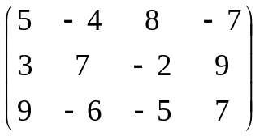
- Максимизировать геометрическим методом функцию Р = Х₁ + Х₂ при ограничениях: Х₁ - Х₂ ≥ 1, Х₂ ≤ 2.
- Известны затраты времени на всех дугах сети:
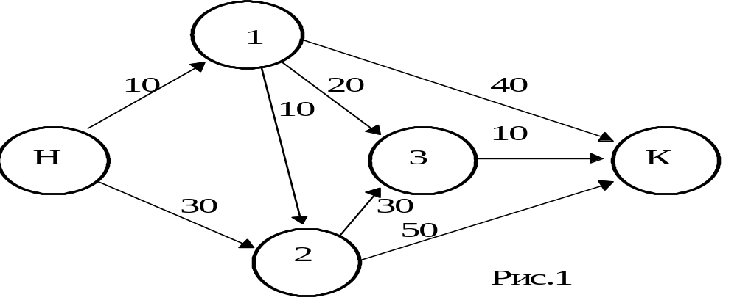
Определить маршрут, движение по которому займёт минимальное время.

Зав. кафедрой д.т.н., профессор Гуда А.Н.

Доцент кафедры Информатика, к.т.н. Н. Нечитайло
16.04.2010 г.

